# 用户积分聚合体

## Entity 领域相关实体

## Aggregate root User 用户

Schema

User {

Private long userId 自增；

Private String userName 用户名称；

Private String passWord 用户密码；

Private long telephone 用户手机；

Private int userStatus 用户状态，--0未激活，1已激活，2 权属会员（完成资料完善），3 冻结用户（涉嫌违规处理冻结期），4黑名单用户

Private String email 用户邮箱；

Private String qq 用户qq；

Private Bigdecimal integral 用户积分 ；

Private String createby 创建人；

Private date 创建时间；

Private String updateby 更新人；

Private date updatetime 更新时间；

Private int isDeleted； 逻辑删除 0---未删除，1已删除

}

* **主键：**

userId 自增型主键

* **lifeCycle :**

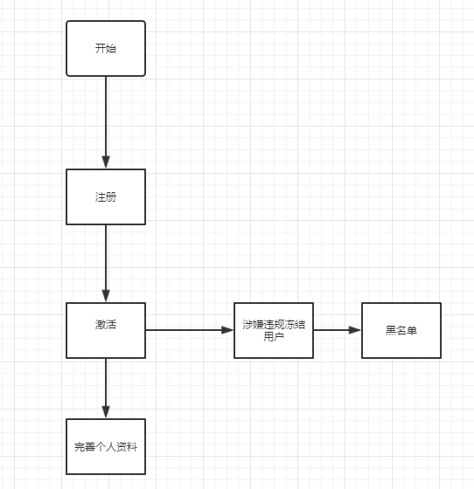

* **不可变Immutable**

Createby

Createtime

Id

* **自变 mutable**

userName

passWord

Telephone

userStatus

Email

Qq

Level

Updateby

Updatetime

isDeleted

* **可计算computable**

Integral =用户增加积分行为*对应积分数--用户使用积分行为*积分数

* **Invariant 不变量 logic**

Integral =sum(积分订单状态为1)-sum(积分状态为0)

//积分订单状态为下述ObjectValue中积分订单子实体中字段，1为获得积分，0为消费积分类型

Integral >0

Password 符合8-16位，且必须包含字母或者数字

userName 不可重复，且小于16位字符串

Telephone 满足符合手机准则（13,15，18,17开头且为11位int）

Email 满足邮箱格式包含@

## Event

* **注册用户事件**

UserRegistedEvent

* **激活用户事件**

UserActivatedEvent

* **冻结用户事件**

UserFreezedEvent

* **拉黑用户事件**

UserBlackedEvent

## Command

* **UserRegisAction用户注册**
* Precheck

userName 不可为重复

Password 符合8-16位，且必须包含字母或者数字

* Logic

根据用户输入表单信息提交，status置为0，创建人 为username，创建时间为当前时间，isdeleted为0

* postCheck

注册成功之后，默认用户自动登录并返回用户信息

* **UserLoginAction用户登录**
* Precheck

userName 为在库用户名称

Password 符合8-16位，且必须包含字母或者数字

* Logic

根据username匹配用户信息，并将表单输入password md5变换与数据库中加密的password进行比对

* postCheck

登录成功之后返回User信息

* **UserModifyAction用户修改**
* Precheck

验证用户为已登录状态，且用户状态不为冻结或者黑名单

* Logic

修改用户信息，并提交表单，验证telphone，email，qq是否有值，有值则默许用户为完善用户信息，并送积分

* postCheck

用户只可修改可变字段，不可变column不允许更改。

* **UserFroznAction冻结用户**
* Precheck

保证用户不为黑名单用户以及正在冻结中

* Logic

冻结逻辑暂时不考虑，调取该action时，只用处理用户状态变更为冻结

* **UserBlackAction拉黑用户**
* Precheck

保证用户不为黑名单用户

* Logic

拉黑逻辑暂时不考虑，调取该action时，只用处理用户状态变更为拉黑

## Aggregate child IntegralOrder 积分流水

Schema

integral{

Private long integralOrderId流水主键自增；

Private String userId 用户id；

Private int integralOrderType 积分订单状态类型，0为正流水（赠送发放积分），1位负流水（消费积分等）

Private String integralPrice 该订单中积分数；

Private String integralStatus 该订单状态来源类型，如购买商品消费积分，兑换优惠券消费积分，完善个人信息资料赠送积分；0--完善个人用户信息 暂时只考虑0,冻结与黑名单为1

Private String createby 创建人；

Private date 创建时间；

Private String updateby 更新人；

Private date updatetime 更新时间；

Private int isDeleted； 逻辑删除 0---未删除，1已删除

}

* **不可变Immutable**

Createby

Createtime

integralOrderId

* **自变 mutable**

userId

integralOrderType

integralPrice

* **Invariant 不变量 logic**

integralOrderType 与integralStatus 相对应，status为0时，type则为正流水即为0

Integral >0

## Event

* **赠送积分成功**

IntegralAddedEvent

//赠送成功事件，订阅方默认发送短信，暂时不考虑该订阅事件

## Command

* **IntegralAddAction 赠送积分**
* Precheck

Userid 不为空，integralOrderType 必须为0,且不为空，integralPrice >0且不为空，

* Logic

根据表单提交信息，增加积分赠送流水一条记录